Классный час на тему: «Моя родина – Россия!»
Цель: формирование у студентов гордости за свою страну, знание символики государства, бережного отношения к историческому прошлому и традициям народов России. Воспитание важнейших качеств личности: гражданской позиции, толерантности, патриотизма.

I Вступительная беседа.

Россия – севера держава,
Стальная воля, чуткий слух.
Веками высечена слава,
Несокрушимый русский дух.
Ты, пробираясь сквозь преграды,
Лишь только набирала стать,
И мир спасала без награды,
Упавшим помогала встать.
И ныне не ослабла сила:
Ракеты, танки, корабли,
Ты тысячи бойцов взрастила
На свои русские рубли.
Слава твоя не угаснет,
Ты прекрасна с любой стороны.
Я, как и каждый, безумно счастлив
Быть гражданином Великой страны

Добрый день, дорогие студенты, сегодня наш классный час посвящен Дню России. Начался он такими торжественными стихами, потому что нашу страну мы любим, гордимся и говорим громко: «Россия – моя родина!»
То, что мы сегодня будем обсуждать, относится ко всем нам: к вам, вашим
родителям и ко мне.
– Как вы думаете, что нас объединяет, что у нас общего? (Ответы обучающихся)
Мы живем в одной стране, имеем гражданство РФ.
Нас объединяет то, что каждый из нас может про себя сказать «Я –
гражданин России».
Тема нашего классного часа « Моя родина – Россия!»
Родина – это дом, в котором мы живём, и русская берёзка, и песни под гармонь, и ромашковые поля. Родина – это и наши предки, наши мамы и папы, бабушки и дедушки, подарившие нам жизнь. И мы, как россияне, граждане своей страны, должны бережно относится к историческому прошлому, знать и уважать традиции нашей страны, гордиться ее достижениями и успехами, чтить память о тех, кто сохранил и подарил нам такую великую и красивую страну.

II Основная часть
Презентация слайд №1: Наше отечество, наша родина – матушка Россия. Отечеством мы зовём Россию потому, что в ней жили испокон веку отцы и деды наши. Родиной мы зовём её потому, что в ней мы родились, в ней говорят родным нам языком и всё в ней для нас родное; а матерью – потому, что она вскормила нас своим хлебом, вспоила своими водами, выучила своему языку, как мать защищает и бережёт нас от всяких врагов…. Много есть на свете, и кроме России, всяких хороших государств и земель, но одна у человека родная мать – одна у него Родина.
Как у всех государств, у нашей страны есть государственные символы, назовите их.
(Ответы студентов)
- Что вы знаете о цветах флага?
- Что символизирует двуглавый орёл на гербе?
Слайд 2: (герб, гимн, флаг России)

Еврей и тувинец, бурят и якут,
Русский, татарин, башкир и удмурт,
Разных народов большая семья.
И этим гордиться должны мы, друзья!

- Как вы думаете, почему я процитировала эти строки, о чем они нам говорят? (ответы студентов)
Россия - единое многонациональное государство. Каким же образом наша Родина стала великой многонациональной державой? С древних времен восточные славяне соседствовали с варягами, эстами, финнами и другими племенами. Когда образовалось Древнерусское государство, часть этих народов осталась жить вместе со славянами, а страна продолжала расти и расширяться. Были присоединены огромные территории Севера, Поволжья, Сибири, Дальнего Востока. И жившие там народы вошли в состав России. Многонациональная семья народов России становилась все больше и больше.
Слайд 3

У каждой нации свои традиции и обычаи, но одно нас объединяет – это наше гостеприимство.
Российское гостеприимство – неотъемлемая часть наших культурных традиций. Гостям всегда были рады, делились с ними последним куском. Недаром говорили: «Что есть в печи – на стол мечи!».
Встречали гостей хлебом, солью. Со словами: «Добро пожаловать!» Гость отламывает маленький кусочек хлеба, макает его в соль и кушает.
Россия всегда была с «широкой душой», но никогда не давала себя обидеть.
Слайд 4
Вы часто слышите такое высказывание: «Патриот своей страны!». Патриотизм - это не только любовь к Родине. Это переживание с ней её счастливых и несчастных дней.
Слова "патриот", "патриотизм" заимствованы из французского языка в эпоху Петра I (от слова "патрио"- Отечество).
В "Толковом словаре русского языка" С.И. Ожегова мы найдём следующее определение: "Патриотизм - это преданность и любовь к своему отечеству, к своему народу".
- Патриотами и героями не рождаются, ими становятся. Патриотические чувства закладываются и развиваются с детских лет в семье, в школе.
- Кого сегодня (в современном обществе) можно назвать патриотом?
- Что нужно человеку, чтобы стать личностью, гражданином?
- Каков путь к реальному обретению Родины?
- Можно ли сейчас встретить таких людей, которые готовы пожертвовать своей жизнью ради спасения других? Приведите примеры.
- А ведь недалёк тот день, когда и вам, юноши, предстоит нести военную службу в рядах российской армии. Совершать подвиги и героические поступки во имя великой отчизны. Для вас отличным примером является мужество, храбрость и стойкость военных, участвующих в военной операции на Донбассе. Россия всегда защищала и будет защищать свою страну от нацизма. Как говорится из легендарного советского фильма «Офицеры»: «..Есть такая профессия – Родину защищать!»
Показ видео – слайдов 5
Диалог со студентами.
- А, на какое место вы поставили бы такое понятие, как Родина?
- Какие ассоциации вызывает у вас это слово?
- Как вы считаете, эти высказывания устарели или нет?
- Какое смысловое значение вы им придаёте сегодня?
- Согласны ли вы с осетинской пословицей, которая гласит: "Кто не живёт на родине, не знает вкуса жизни"?
- Попробуйте дописать предложения.
Слайд № 6
Чувство Родины для меня - это:
Я думаю, что когда кто-то покидает свою Родину, то:
Если бы мне пришлось стать беженцем:
Профессиональный интерес сулил большой успех за границей, и я :
(Примечание: студенты в течение 5-6 минут дописывают предложения, а затем зачитывают свои варианты. Во время выполнения задания звучит лёгкая музыка.)
Наш классный час подошёл к концу. Самое время подвести итоги.
- Насколько актуальна и доступна для вас была тема ("Моя родина – Россия!») сегодняшнего классного часа?
- Почему патриотическое воспитание и любовь к родине не может существовать отдельно?
- Довольны ли вы своим участием в сегодняшней встрече? Изменились ли ваши понятия и взгляды?
- Уважаемые студенты, я очень благодарна вам за активное участие в классном часе, за искреннее мнение. Желаю вам всего самого наилучшего, о чём только может мечтать человек: яркого солнца, ясного и мирного неба над головой, здоровья, счастья, добрых и верных друзей. Хочу, чтобы вы стали достойными гражданами нашей огромной России.
Закончить классный час хочу такими стихами:
Откуда начинается Россия?
С Курил? С Камчатки? Или с Командор?
О чем грустят глаза ее степные
Над камышами всех ее озер?
Россия начинается с пристрастья
К труду, к терпенью, к правде, к доброте.
Вот в чем ее звезда. Она прекрасна!
Она горит и светит в темноте.
Отсюда все дела ее большие,
Ее неповторимая судьба.
И если ты причастен к ней - Россия
Не с гор берет начало, а с тебя!

Спасибо за внимание!
Слайд № 1
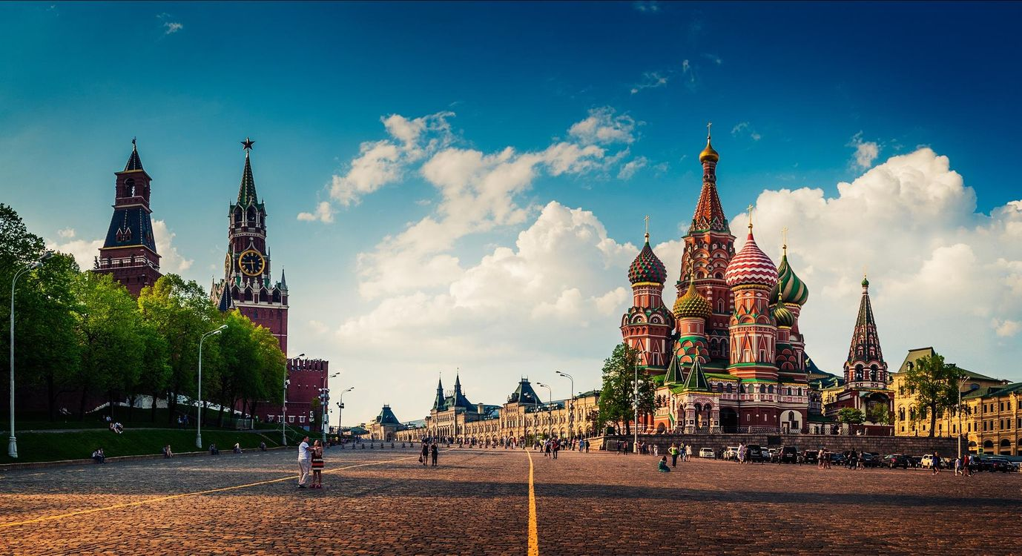

Слайд № 2
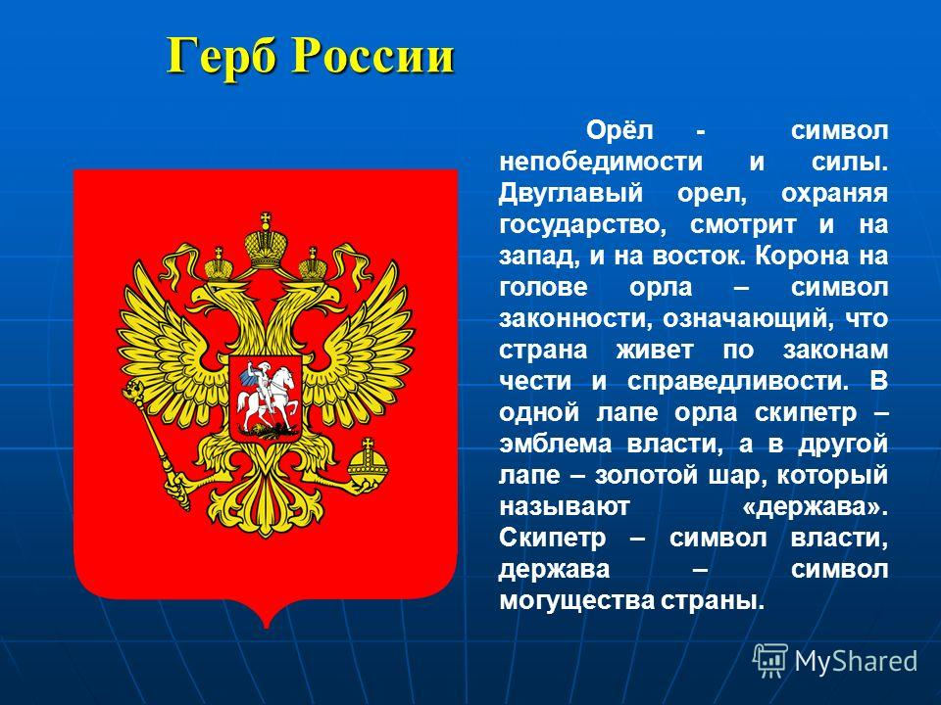

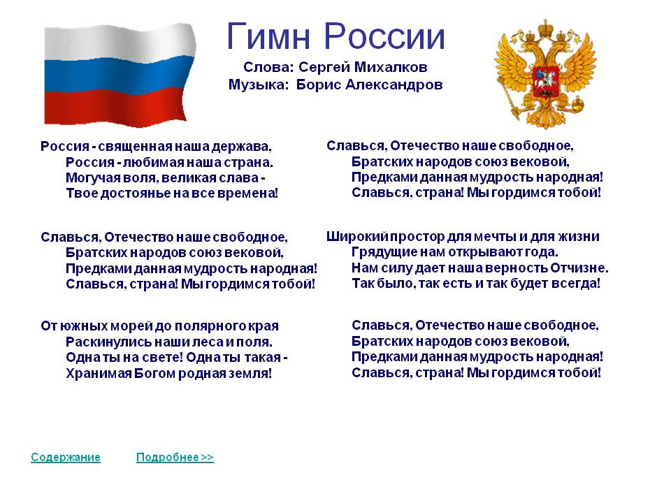
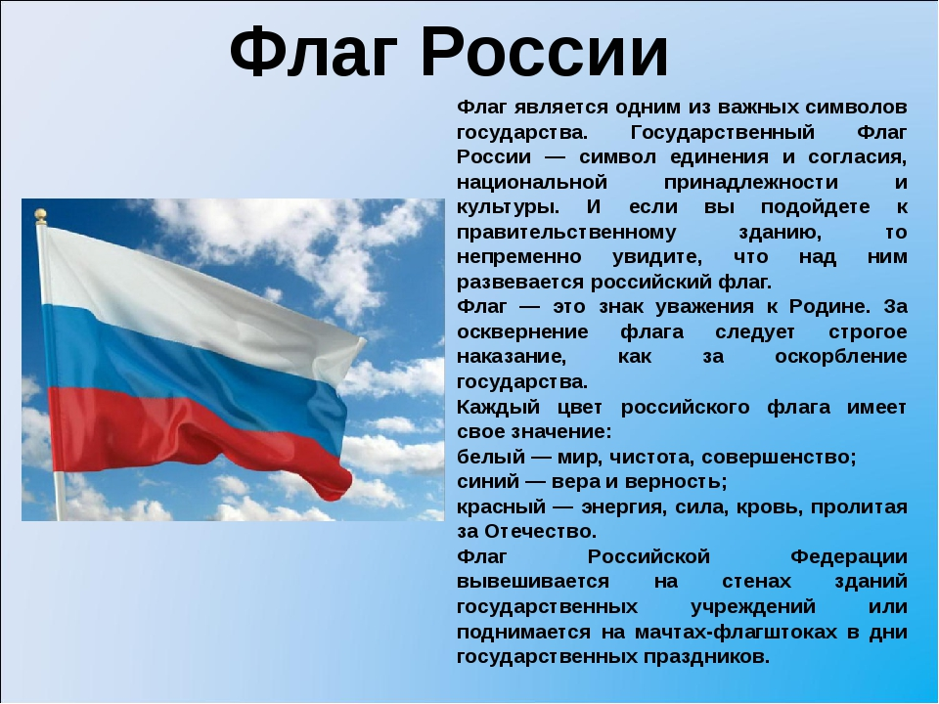
Слайд № 3
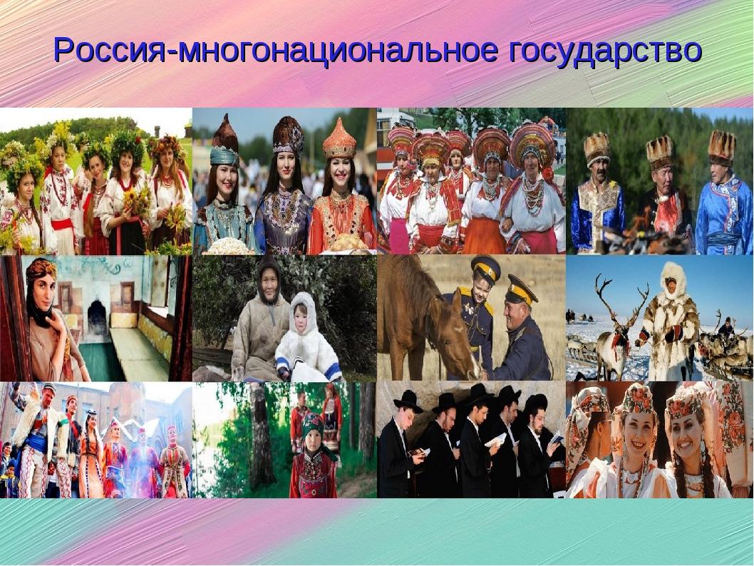

Слайд № 4
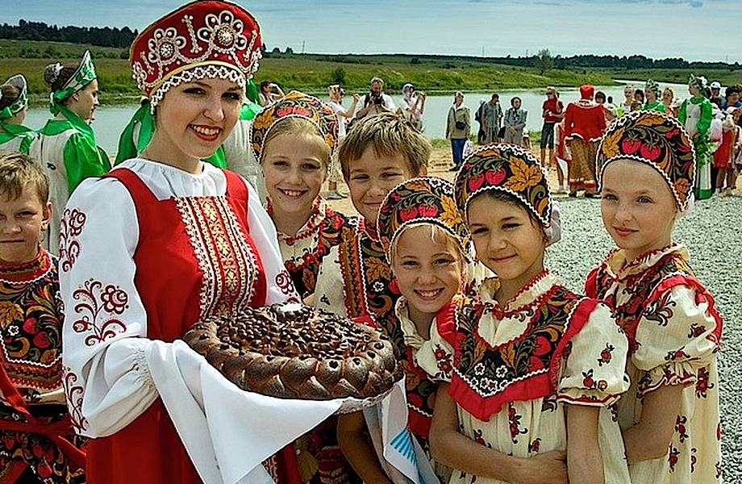

Слайд № 5
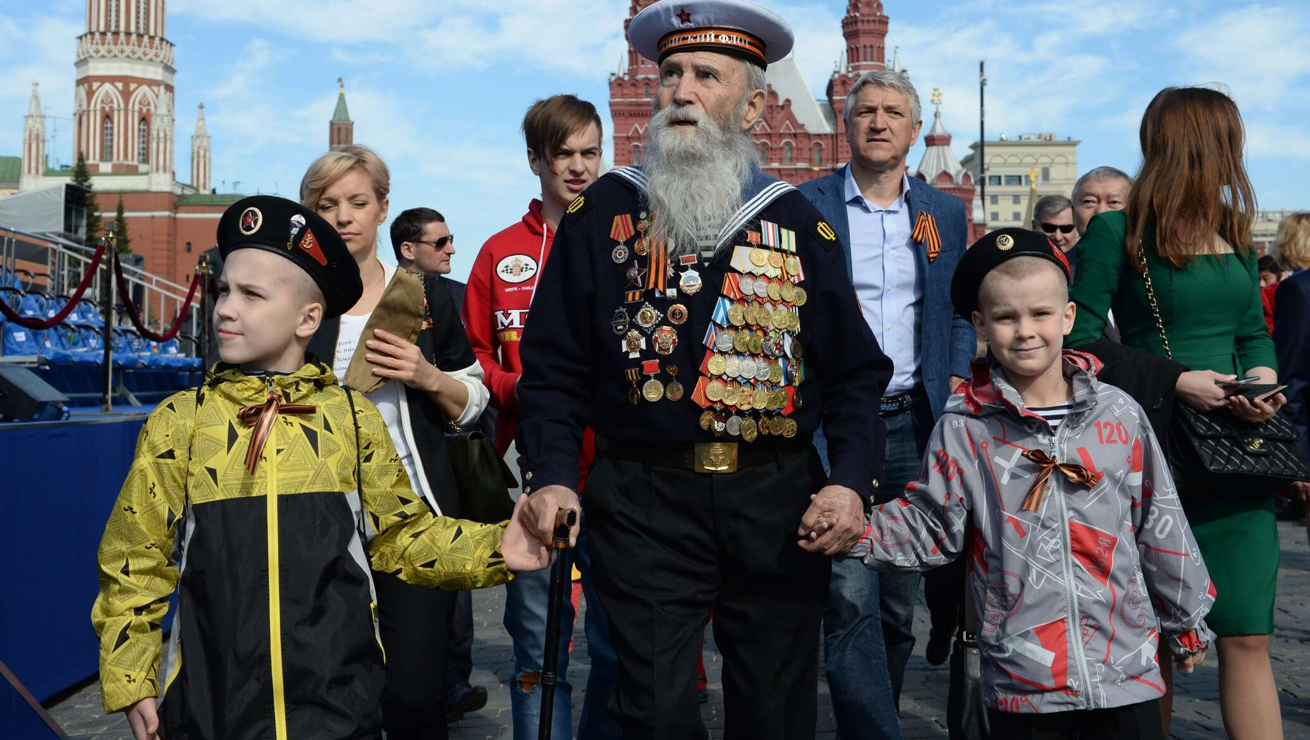

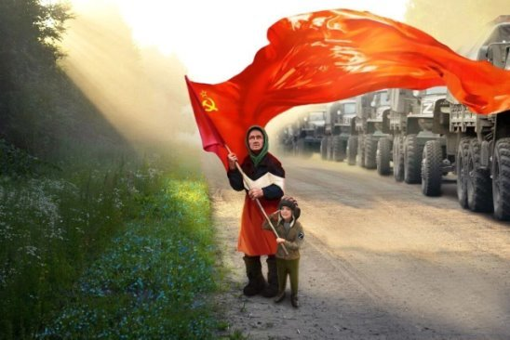
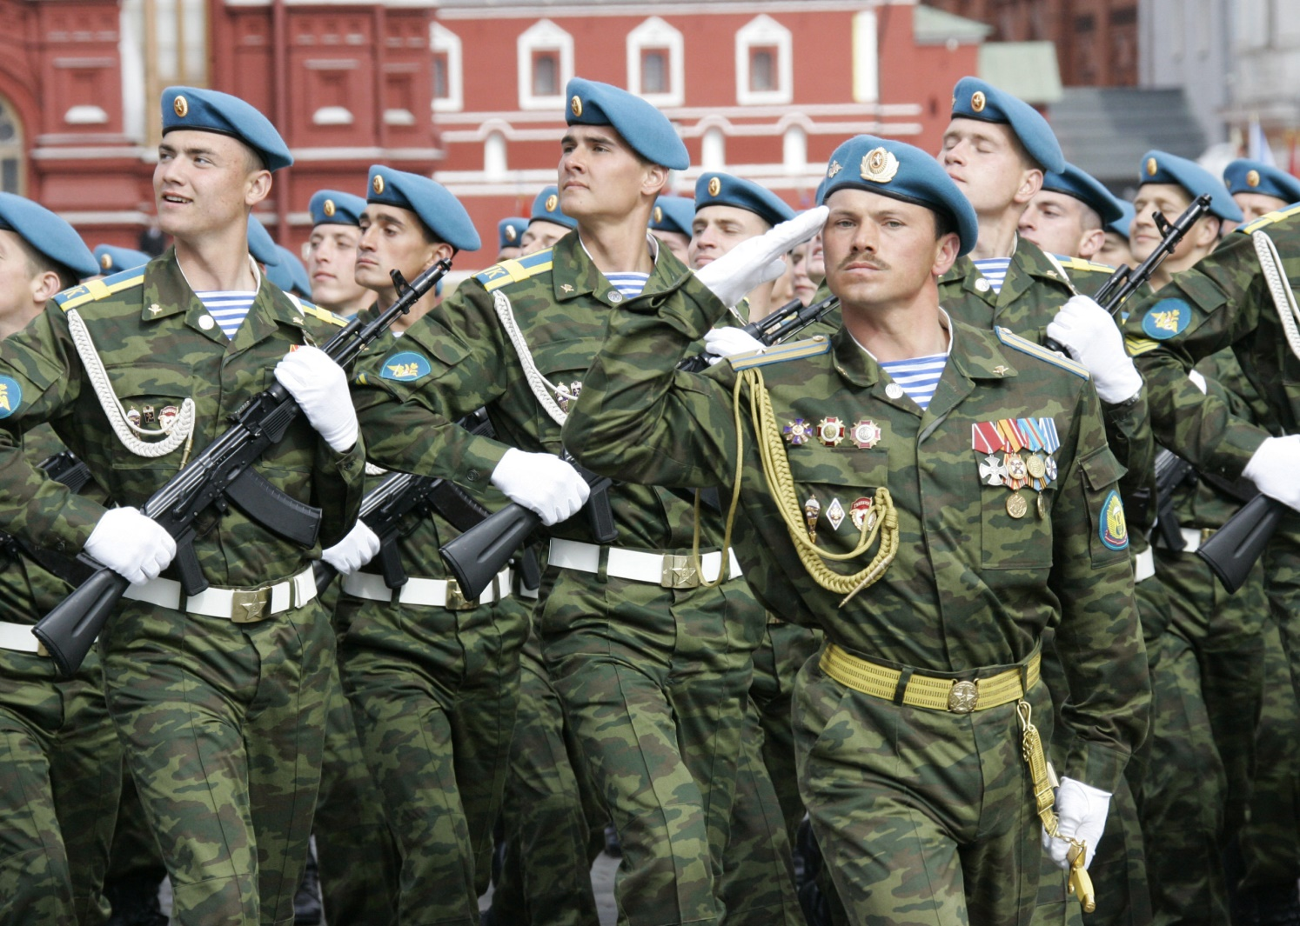

Слайд № 6
